课程编号 1800440026
得分 | 教师签名 | 批改日期
深 圳 大 学 实 验 报 告

课程名称： 大学物理实验（一）
实验名称： PN结伏安特性的测量
学 院： 电子于信息工程学院
指导教师： 陶科玉
报告人： 吴艇 组号： 1
学号 2020281061 实验地点 212A
实验时间： 2021 年 4 月 6 日
提交时间： 2021年4月13日

一、实验目的
实验要求作出PN结正，反向伏安特性曲线，以直观理解PN结正向导通，反向截止的点特新，为理解半导体内部带电粒子飘移，扩散等运动提供强有力的事实依据。为得出准确合理的曲线，需正确地连接实验线路，弄清伏安法内接和外接的区别以及待测阻值大小与之相应的接法；需采集微小变化量，非线性点的原始数据。在采集正反向曲线（U,I）点时应区别对待。
通过本实验激发试验者的空间想象，逻辑推理能力，训练应变能力以及强化严谨分析问题的能力和务实的工作作风，形成科学探索研究素质、本实验着重培养和提高实验者在半导体领域的基本实验测试技术。
二、实验原理
1. 晶体二极管的正向、反向导电特性
在纯净的无杂质的半导体（本征半导体）中掺如微量杂质，将显著地改变半导体特性，成为杂质半导体，杂质型半导体又分为空穴型（P型）和电子型（N型）两种，P型含有受主杂质半导体的载流子为空穴，N型含有施主杂质半导体的载流子为电子，当两者相接触并加上外电压时，就有电流通过，电流大小与外加电压有关。当P型接正极，N型接负极时，外电压为正向电压，P、N之间的势垒高度下降，空穴和电子都较容易通过PN结，而形成电流。当外电压为反向电压时，空穴和电子都很难通过PN结，故只能形成很弱的电流，且很快达到饱和。
2. 测量晶体二极管的伏安特性曲线的接线图
依次将电源，开关，保护变阻器，电流表和晶体二极管串联，再将电压表对晶体二极管做外接。

三、实验仪器：

如图所示：
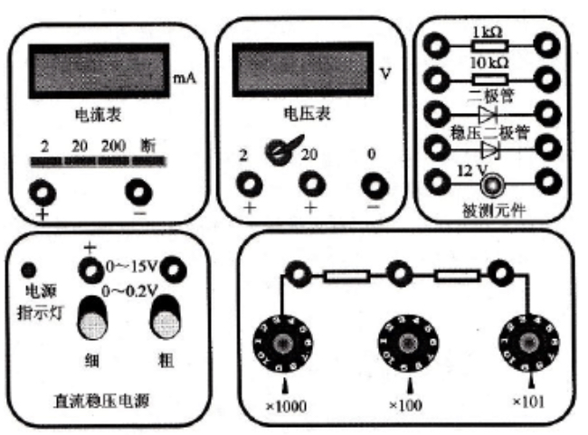
- 直流稳压电源
- 可变电阻箱
- 电压表
- 电流表
- 晶体二极管

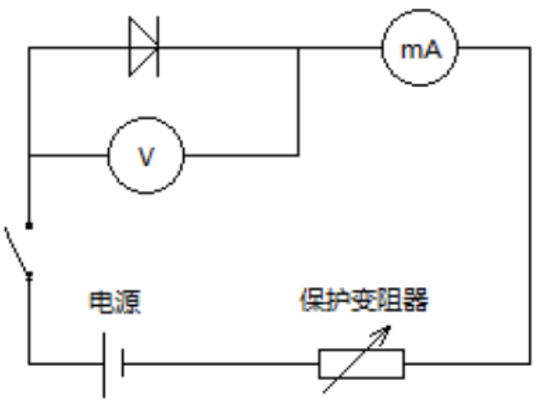
四、实验内容：
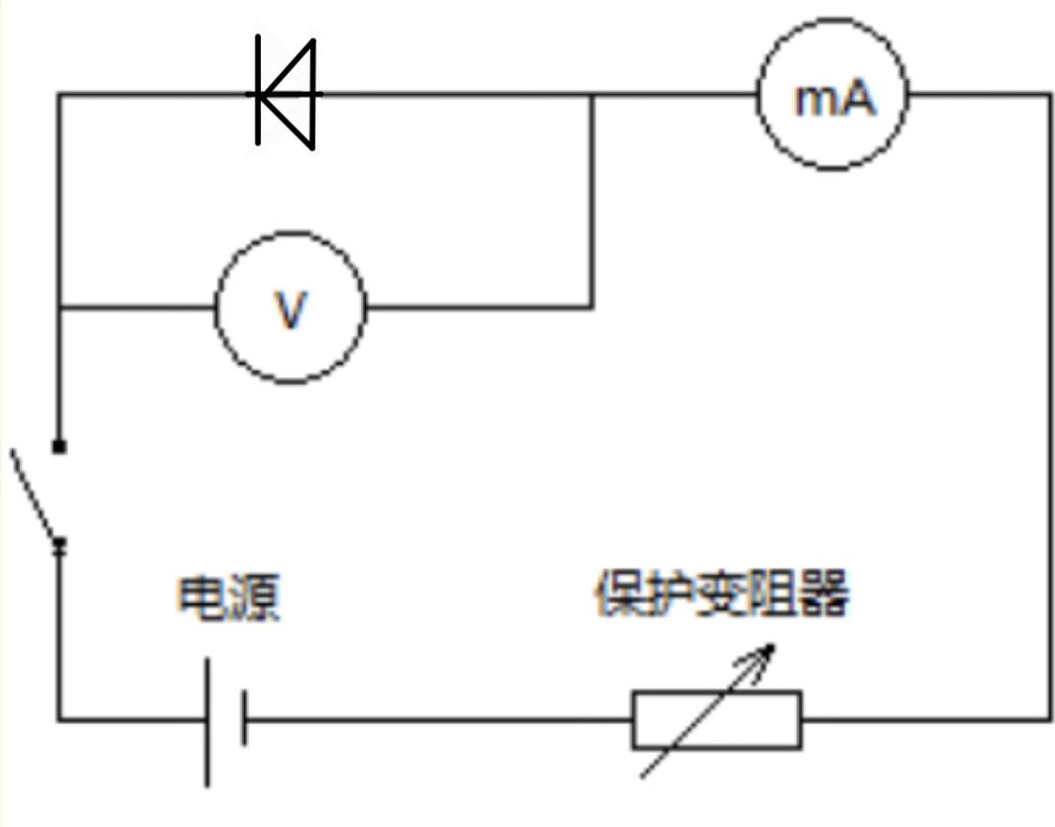
1. 测晶体二极管的正向、反向伏安特性曲线的接线图
2. 测量晶体二极管的正向、反向伏安特性曲线的调节步骤
分别将晶体二极管正向和反向接入电路中，将保护变阻器调至最大，电源的电压调至最小，接通开关，分别记录多组在不同电压下电流表的读数，再绘制成图表。

五、数据记录：
组号： 1 ；姓名 吴艇

表一：晶体二极管正向伏安特性曲线测量数据
电压U/v | 0.4101 | 0.5200 | 0.5680 | 0.6000 | 0.6163 | 0.6320 | 0.6700 | 0.7004 | 0.7048 | 0.7130
电流I/mA | 0.0010 | 0.0020 | 0.0068 | 0.0175 | 0.0351 | 0.0570 | 0.2002 | 0.5398 | 0.6788 | 0.8728
电压U/v | 0.7215 | 0.7306 | 0.7345 | 0.7358 | 0.7361 | 0.7363
电流I/mA | 1.1754 | 1.6351 | 1.8832 | 1.9752 | 1.9976 | 1.9999

表二：晶体二极管反向伏安特性曲线测量数据
电压U/v | 0.8075 | 1.828
电流I/mA | 0.001 | 0.0511
电压U/v
电流I/mA

六、数据处理

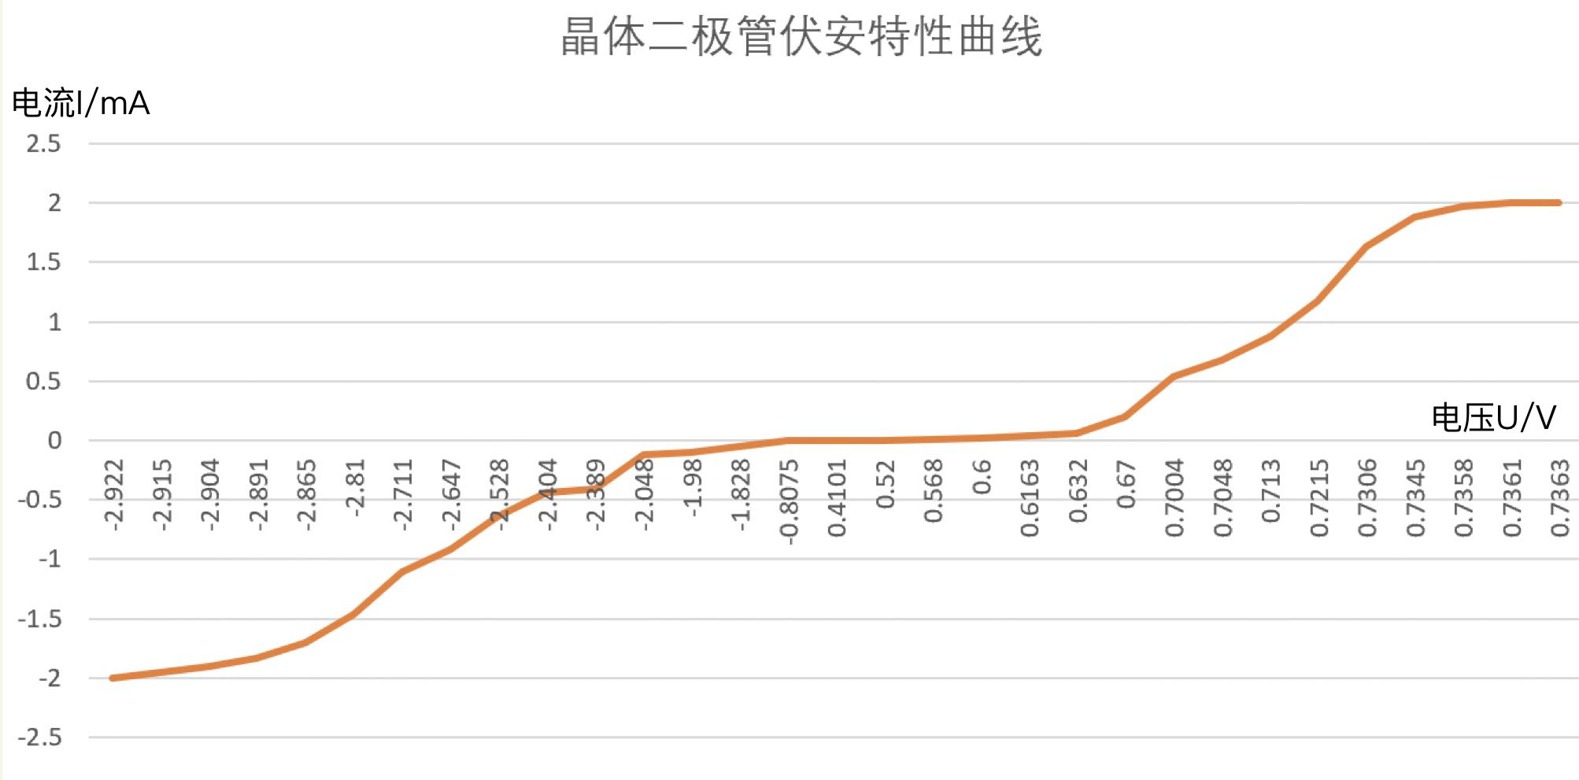

七、结果陈述：
1. 晶体二极管两端接的正向电压加到0.6320V左右时，电流开始随电压升高而急剧增大。
2. 晶体二极管两端接的反向电压加到2.389V左右时，晶体二极管被击穿，电流开始随电压升高而急剧增大。为了保护电路，将电流控制在了2mA以内。

八、实验总结与思考题
实验总结：
晶体二极管接正向电压时，存在一段门限电压，突破这段电压后，电流随着电压的增大而激增；晶体二极管接反向电压时，存在一段击穿电压，当反向电压达到击穿电压后，电流随反向电压的增大而反向激增。

思考题：
- 电流表内接时，虽电流表测量数据准确，但是测出的晶体二极管两端电压偏大；电流表外接时，虽电压表测量数据准确，但是测出的流过晶体二极管的电流偏大。由于此实验对电压的准确度要求更大，如门限电压、击穿电压等，故采用电流表外接更合理。
- 稳压二极管的伏安特性曲线和晶体二极管的伏安特性曲线趋势十分接近，这是因为稳压二极管内也是一个PN结。但差别在于，稳压二极管被反向电压击穿后反向电流变化大。相对地，反向电压随反向电流的增大而产生的变化也就没那么明显，也就更加地“稳压”。稳压二极管也就是依靠反向反向击穿特性来实现稳压的。

指导教师批阅意见：

成绩评定：

预习  （20分） | 操作及记录  （40分） | 数据处理20分 | 结果陈述实验总结10分 | 思考题  10分 | 报告整体  印 象 | 总分

